Домашний шлюз и IOE придумать
При использовании Home Gateway беспроводная точка доступа, как показано на рисунке 1, показывает интернет устройств Things (лампа, дверь, окно и вентилятор), подключенных к ней с помощью беспроводной связи. Устройства IOE можно подключить беспроводным способом к домашнему шлюзу удаленно, изменив сетевой адаптер, как показано на рисунке 2. Устройство IOE после замены сетевого адаптера и IOE-сервер от None до домашнего шлюза Внутренний IP-адрес домашнего шлюза по умолчанию - 192.168.25.1, а адресация устройств IOE - динамическая (DHCP).
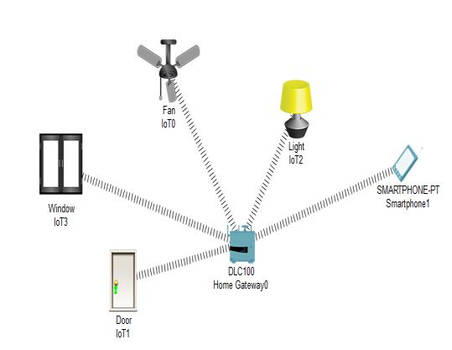

Fig1: IOT-устройства, подключенные к домашнему шлюзу
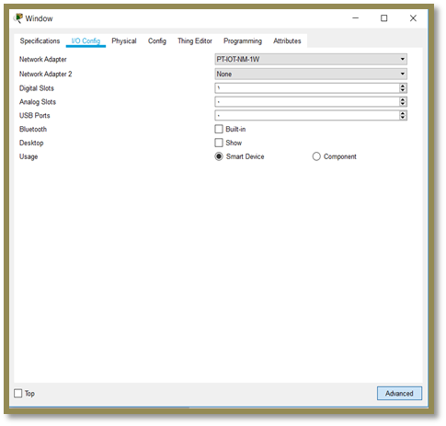

Рисунок 2: измененный сетевой адаптер в устройстве IOT
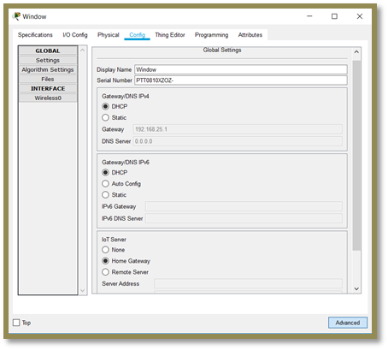

Рисунок 3: Пример устройства IOT после изменения сервера IOT на домашний шлюз

Смартфон:
На рабочем столе смартфона мы видим значок IOT Monitor на рисунке 4. На мониторе IOT отображаются все устройства IOT, как мы видим на рисунке 5. Смартфон подключен к домашнему шлюзу для изменения состояния устройств IOT, как мы видим на рисунке 6, и мы можем редактировать устройство IOT. Например, если лампа включена, закройте окно, рисунок 7.
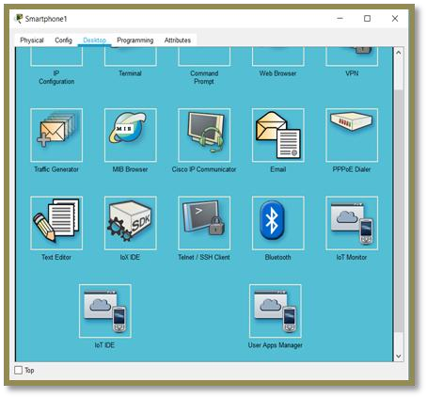

Fig4: рабочий стол смартфона
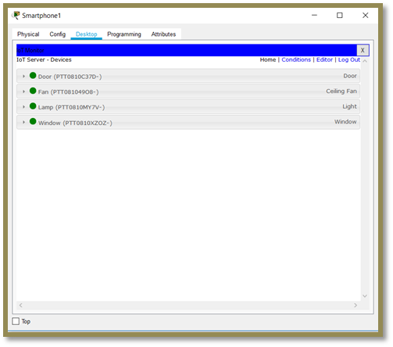

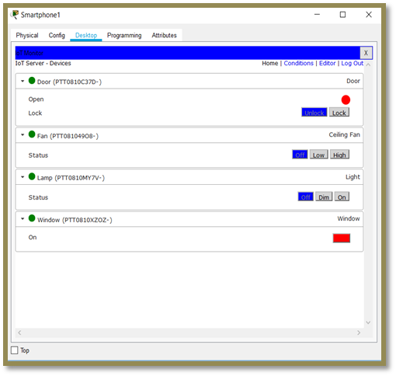
Fig 5: Smartphone IOT monitor

Рис. 6: IOT-статус смартфона
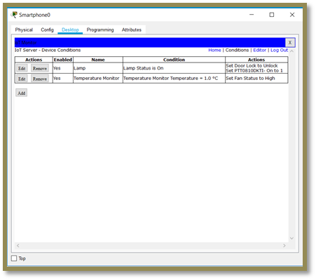

Рис.7: Редактирование условий с помощью смартфона
Регистрация сервера IOT
Для входа на сервер мы можем создать имя пользователя и пароль figure9, и мы можем отобразить имя пользователя и пароль в Services - IOT.
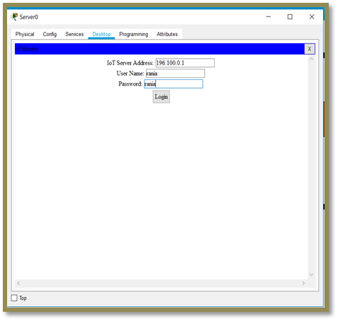

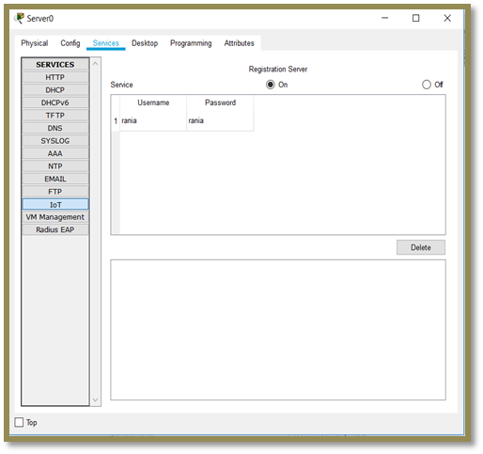
Fig 9: IOT server logon

Рисунок 10: Сервер регистрации для услуг IOT
Регистрация устройства IOT:
Интеллектуальные устройства были удаленно подключены к серверу IOT, используя одни и те же имя пользователя и пароль. Соединение также было установлено с использованием статического IP-адреса сервера IOT, размещенного в той же сети IOT, как показано на рисунке 11 и рисунке 12.

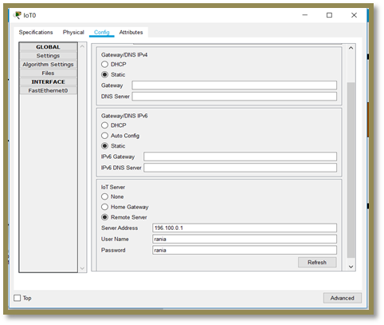

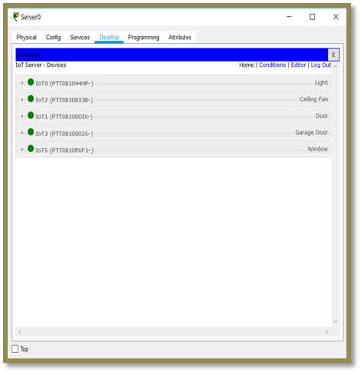
Рис 11: Устройство регистрации на удаленном сервере

Fig12: IOT мониторы на сервере

Третья сеть:
Офисное здание (сеть IOT), это была сеть на основе коммутатора, подключенная к третьему магистральному маршрутизатору. IOT-устройства и IOT-сервер были подключены к одному коммутатору. В первоначальной спецификации моделирования IOT предполагалось использовать маршрутизатор WLAN для подключения всего устройства IOT.

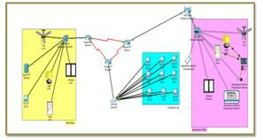

Рис. 13: макет Cisco Packet Tracer для моделирования Smart-College
RIP-маршрутизация в Router0
Настройте маршрутизацию с помощью протокола маршрутизации RIP в Router0, добавив IP-адреса напрямую подключенных сетей, как показано на рисунке 14.
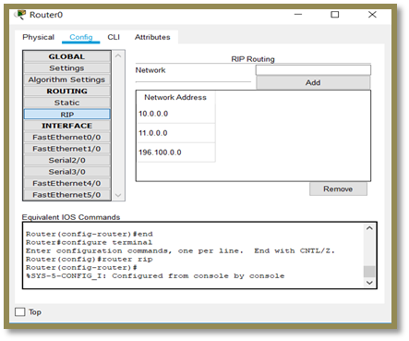

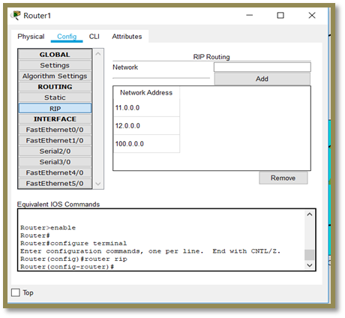
Рисунок 14: RIP-маршрутизация в маршрутизаторе0

Рис. 15: RIP-маршрутизация в Router1

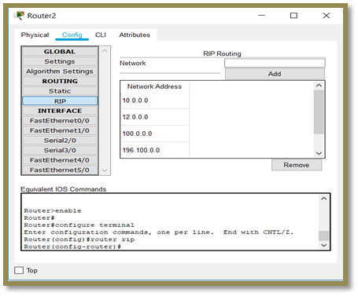

Fig 16: RIP Routing in Router2

